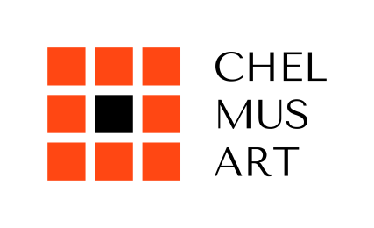

Челябинский государственный музей изобразительных искусств

Программа музейных занятий
для летних городских школьных лагерей - 2025

№  п/п | Название | Место  проведения | Содержание
 | Выставка  «Уральский сфинкс» | Уральский павильон | Экспозиция «Уральский сфинкс» познакомит школьников с лучшими произведениями авторского художественного литья из чугуна XIX - начала XX веков, продемонстрирует ассортиментное разнообразие златоустовской гравюры на стали и представит уникальные образчики камнерезного искусства, являющимися брендами Южного Урала.  После экскурсии для школьников пройдет мастер-класс: под руководством художника дети нарисуют масляным карандашом один из экспонатов выставки – подчасник.
 | Выставка живописи художника Анатолия Костюка  «Путь к горизонтам» | Зал им. арх. Е.Александрова | Выставка «Путь к горизонтам» представляет современного челябинского автора Анатолия Костюка. Художник работает в различных техниках - акрил, масло, акварель, рисунки тушью и гравюры. В творчестве А. Костюка преобладает пейзаж, где художник запечатлел живописные уголки Сибири и Урала, а романтические пейзажи с кораблями приглашают к образному путешествию в страну мечты.  После экскурсии школьники познакомятся с таким видом художественной практики, как создание картины на открытом воздухе - пленэр. Вместе с художником ребята выйдут в сквер и изобразят окружающую действительность с помощью художественных мелков и планшетов. Для удобства школьникам предоставляются коврики-пенки.

Цена билета для школьника — 300 руб./чел.

На 10 детей один сопровождающий проходит бесплатно

Время начала программ: 10:00, 11:00, 12:00
Продолжительность программ: 50 минут

Даты проведения программ: 02.06.2025 – 27.06.2025
**************************************************
Запись на программы по телефону:
+7-992-515-46-05
(звонки, WhatsApp, Telegram)

Адрес музея: г. Челябинск, пл. Революции, 1

